实验四 表格与表单的使用

一、实验学时 2学时

二、实验目的
(一)掌握表格的常规使用及单元格的合并操作；
(二)掌握利用表格进行简单布局的方法；
(三)掌握表单及表单元素的使用；

三、实验内容：
1、根据提供的素材，利用表格布局如下图中的“展馆展示”页面。
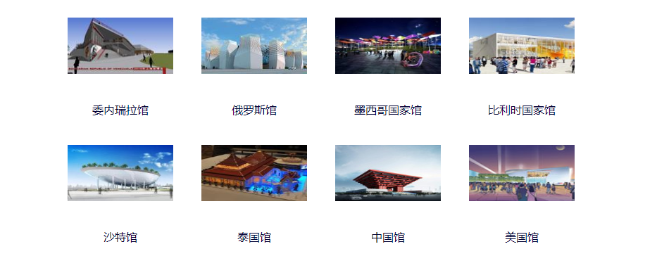
为了丰富超链接的效果，可在<head>和</head>中加入如下css来设置样式：
<style>
a{
text-decoration:none;
color:#003;}
a:hover{
color:red;
text-decoration:underline;}
</style>

2、练习表单与表单元素标记的使用。
使用表单标记，结合表格制作一个注册界面，如下图所示。熟悉文本框、密码框、单选按钮、复选按钮、多行文本框、列表框的用法。
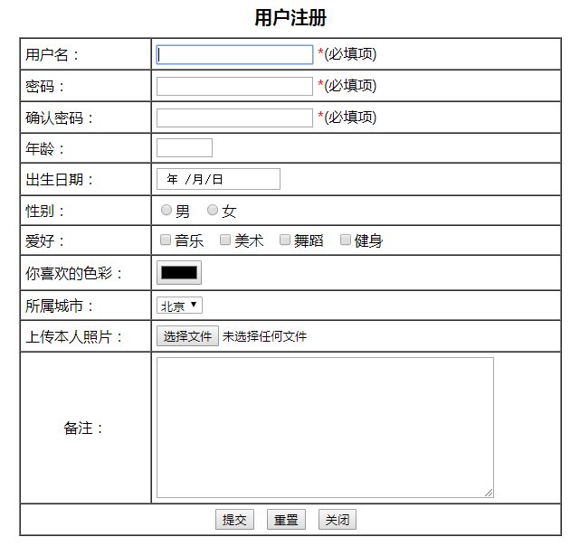

3、、练习表单中普通按钮的使用，利用javascript脚本代码进行对表单的内容进行获取
第一步：建立一个空白静态网页，在<body></body>中输入下列内容：
<form action=" " method="post" name="f1" >
<fieldset>
<legend>获取表单元素示例</legend>
<label for="">姓名:</label><input name="xm" type="text" /><br/>
<label for="">密码:</label><input name="pw" type="password" /><br/>
<label for="">出生地:</label>
<select name="jg">
<option value="北京">北京</option>
<option value="上海">上海</option>
<option value="南京">南京</option>
<option value="河南">河南</option>
<option value="陕西">陕西</option>
</select><br>
<input type="button" value="确定" onclick="p();" />
</fieldset>
</form>
第二步：在<head></head>标签中输入下面内容
<script>
function p()
{
var obj=document.f1; //利用name获取表单对象
var s="姓名:"+obj.xm.value+"\n"+"密码:"+obj.pw.value+"\n"+"出地:"+obj.jg.value;
alert(s); //输出获取的数据
}
</script>
四、练习表单中普通按钮使用，利用javascript脚本代码进行对表单的内容进行验证。
把上题中的html文件另存一份，然后修改<head></head>标签中的javascript代码如下：
<script>
function p()
{
var obj=document.f1;
var xx= document.f1.xm;
var pw= document.f1.pw;
if(xx.value=="")
{
alert("姓名不能为空！");
xx.focus();
}
else if(pw.value=="")
{
alert("密码不能为空！");
pw.focus();
}
else
obj.submit(); //将表单内容提交
}
</script>

